Mantenedor de roles y permisos
Ficha local con capturas y resultados incorporados dentro del documento. Se preservan las fechas, versiones y estados de las ejecuciones originales; esta edición documental no constituye una nueva ejecución.
Las variantes aprobadas se respaldan con sus capturas o respuestas verificadas. La aceptación integral del caso exige considerar el alcance indicado.
Control | Registro
Casos y requisitos | ADM-04 · RF-002
Historias y fuente | ADM-04: HU-26. Trazabilidad del PDF página 23. · Requisitos y Plan de Pruebas Segunda Evaluación SGR · páginas 9 · registro B20 página 24
Entorno | LOCAL/QA · http://127.0.0.1:8010 · MySQL 8.0.40 · Django 5.2.18 · Chrome for Testing 155. Capturas de la copia local aislada.
Versiones históricas | Servidor y acceso: df9b8ce52b47f60a080801d2c3086683710b01252752af8e7d7c38b8ea933b86. Pantallas y Gmail: af526f21b403cf8483b61c69b1ab3e27b12cf2cc1b34a4721e04920d582e412a.
Fecha y responsable | 17-10-2026, America/Santiago. Ejecución automatizada solicitada por Daniel Flores. Aceptación humana e institucional no registrada.
Tarea y commit | Ejecuciones locales originales sin ID GitHub ni commit de entrega; identificadas mediante las huellas conservadas.
Cobertura integrada | 29 comprobaciones de servidor; 12 registros de pantallas. Estados de pantalla: Aprobado 11, Rectificado en repetición 1.

Precondiciones y procedimiento
Precondiciones: Administrador; rol de prueba con lectura limitada.
Pasos del plan: Crear/editar rol; asignarlo; probar lectura y escritura; retirar o desactivar rol.
Resultado esperado: Solo operaciones autorizadas; baja del rol respeta usuarios vinculados; cambios auditables.
Cada variante de las páginas siguientes conserva su resultado observado y la captura que le corresponde. Las respuestas 400, 401, 403, 409 o 429 pueden ser resultados correctos de una prueba negativa. Las imágenes que ya ocultaban claves o códigos mantienen ese enmascaramiento original.

PANT-010 ADM-04
roles crear y guardar real
Fecha de la ejecución: 2026-10-17T15:00:44.793Z · LOCAL/QA
Esperado: Guardar un único registro válido y comprobar su persistencia real.
Obtenido: {"http": 201, "id": 42, "persistido": true}
Estado: Aprobado
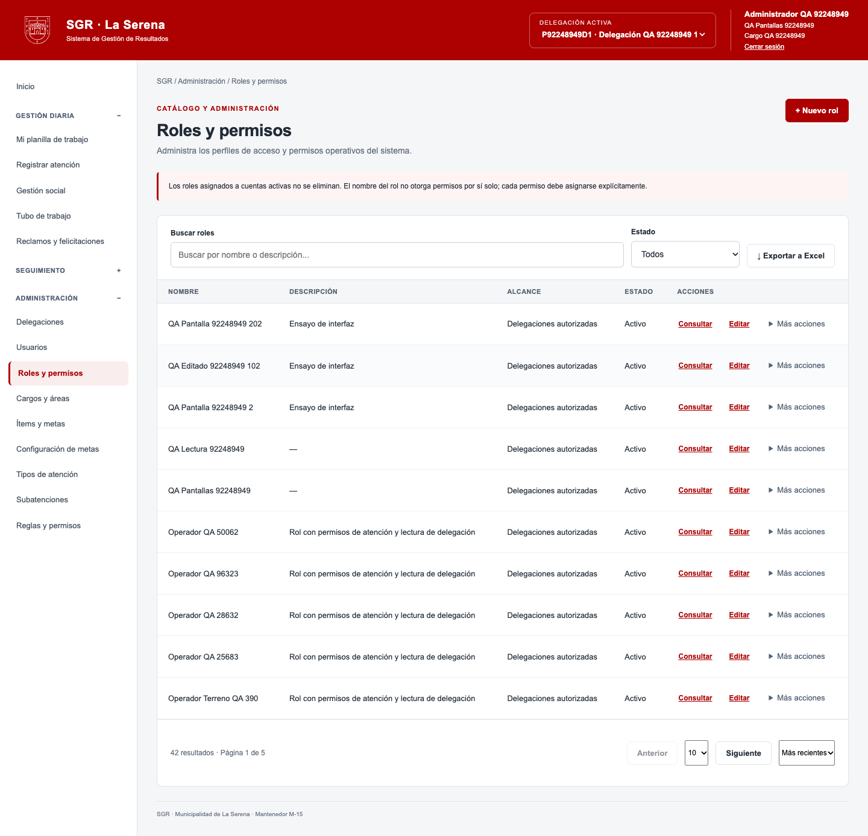
Captura original UI-012-rolescrearyguardarreal.png · Conservada sin cambiar su contenido.

PANT-011 ADM-04
roles consultar solo lectura
Fecha de la ejecución: 2026-10-17T15:00:45.958Z · LOCAL/QA
Esperado: Mostrar el detalle sin habilitar edición ni guardado.
Obtenido: {"guardado_oculto": true, "campos_editables": 0}
Estado: Aprobado
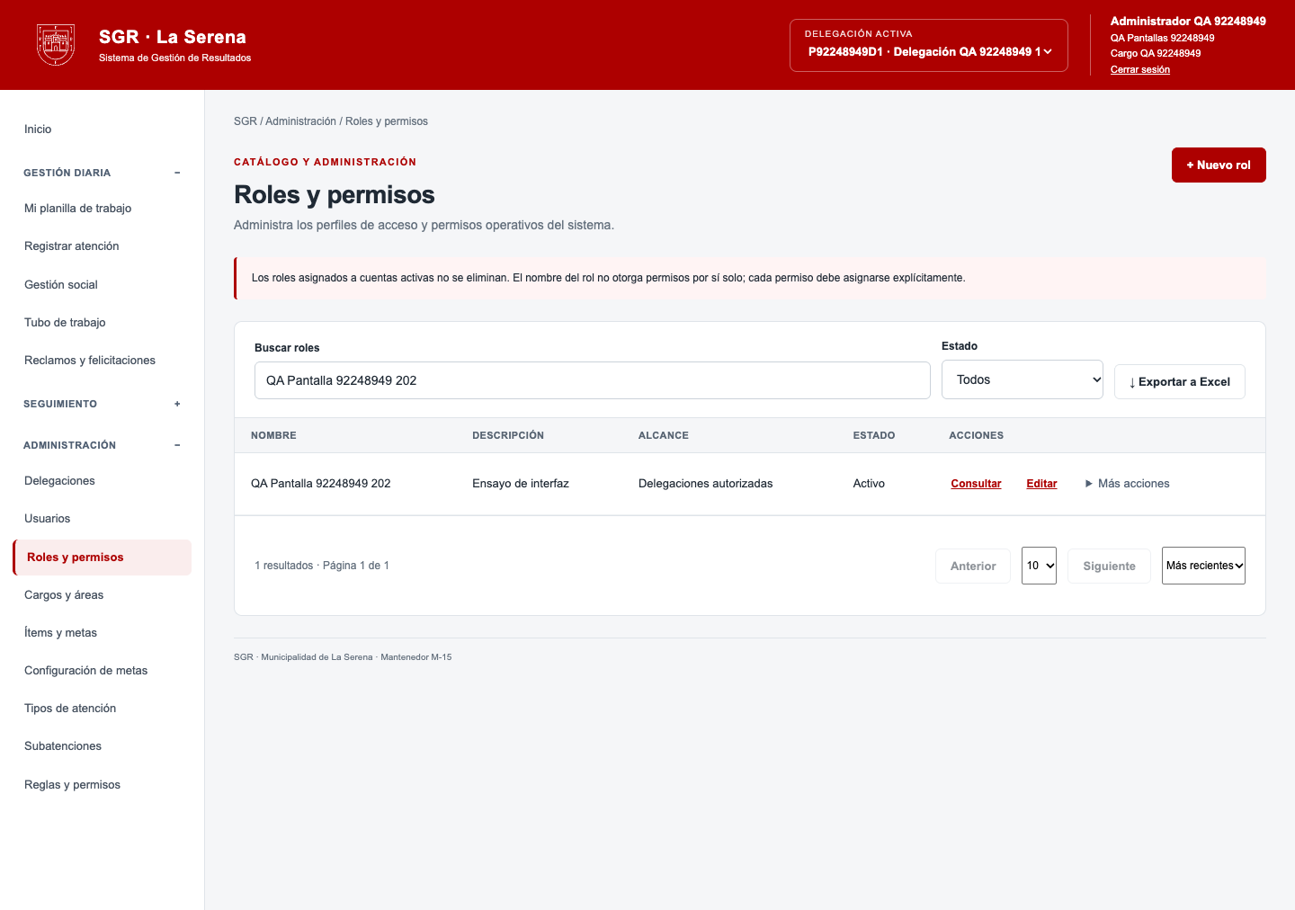
Captura original UI-014-rolesconsultarsololectura.png · Conservada sin cambiar su contenido.

PANT-012 ADM-04
roles cancelar edición no modifica
Fecha de la ejecución: 2026-10-17T15:00:46.660Z · LOCAL/QA
Esperado: Permitir continuar o descartar el borrador sin guardar cambios involuntarios.
Obtenido: {"continuar_editando": true, "descartado_sin_mutacion": true}
Estado: Aprobado
Captura original UI-015-rolescancelaredicinnomodifica.png · Conservada sin cambiar su contenido.

PANT-013 ADM-04
roles editar persiste después de recargar
Fecha de la ejecución: 2026-10-17T15:00:48.207Z · LOCAL/QA
Esperado: Conservar los cambios guardados después de recargar la pantalla.
Obtenido: {"http": 200, "campo": "nombre", "valor": "QA Editado 92248949 202"}
Estado: Aprobado
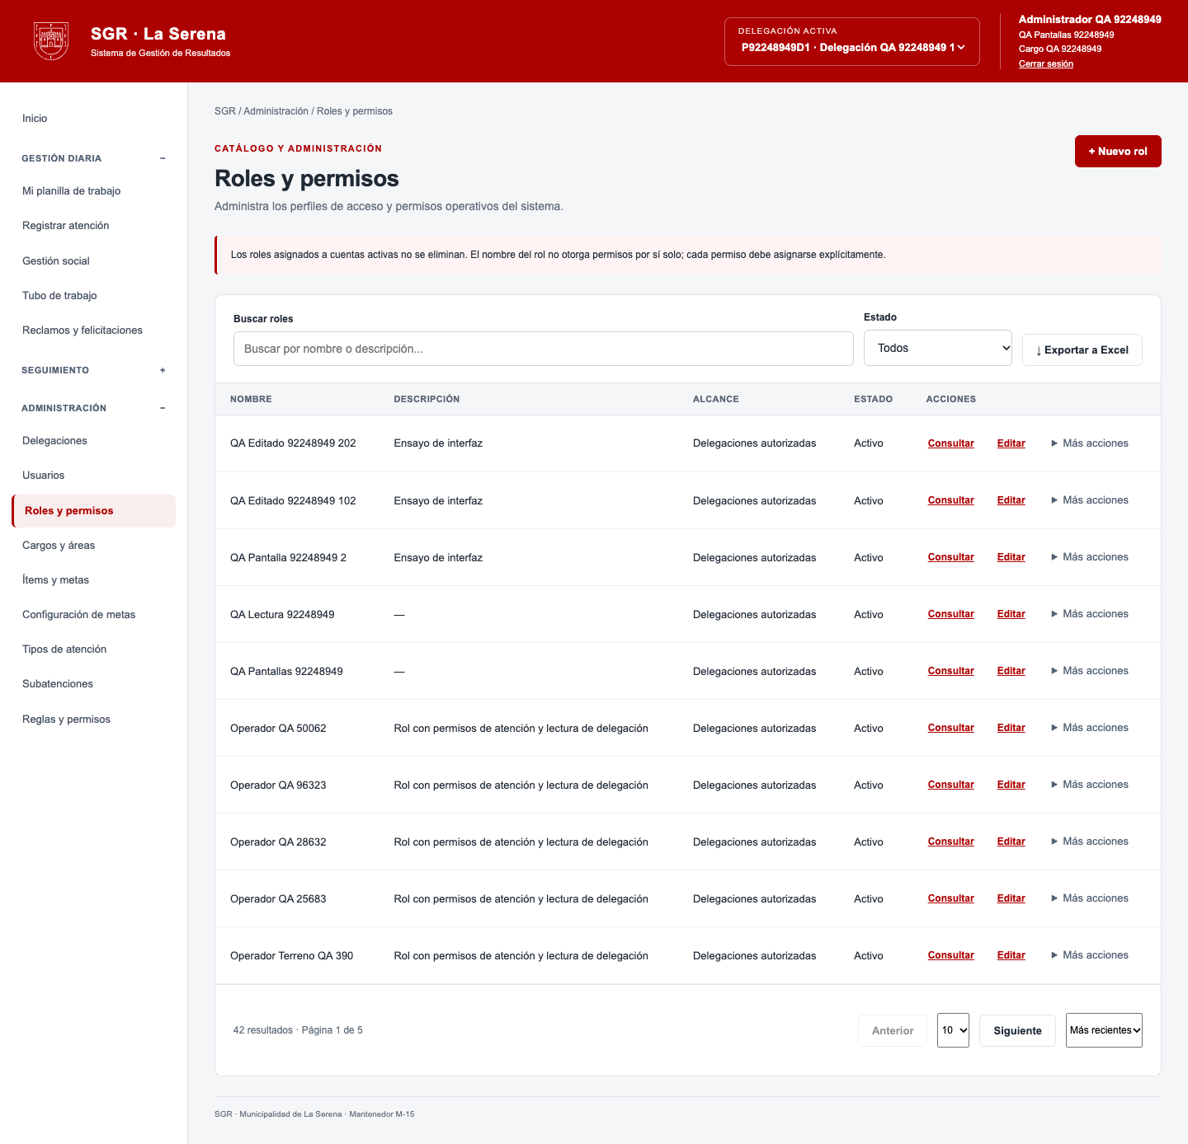
Captura original UI-016-roleseditarpersistedespusderecargar.png · Conservada sin cambiar su contenido.

PANT-014 ADM-04
roles campos obligatorios y formato
Fecha de la ejecución: 2026-10-17T15:00:49.640Z · LOCAL/QA
Esperado: Rechazar entradas vacías o con formato inválido y comunicar la validación.
Obtenido: {"guardado_rechazado": true, "advertencia": true}
Estado: Aprobado
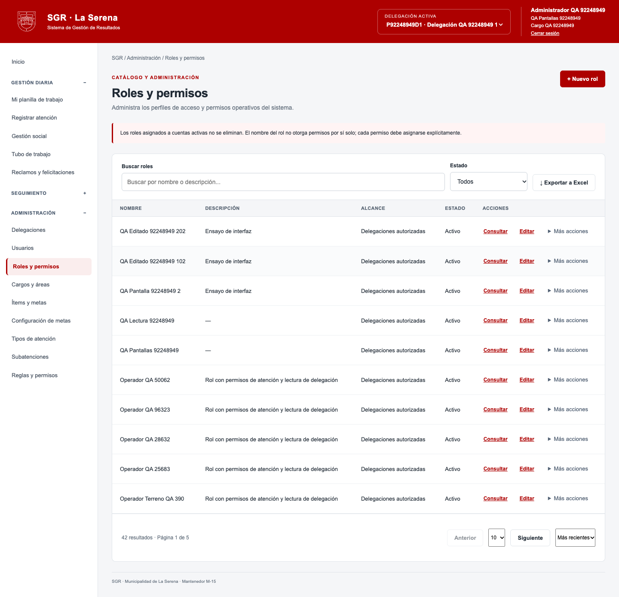
Captura original UI-017-rolescamposobligatoriosyformato.png · Conservada sin cambiar su contenido.

PANT-015 ADM-04
roles duplicado rechazado conserva formulario
Fecha de la ejecución: 2026-10-17T15:00:50.679Z · LOCAL/QA
Esperado: Rechazar el duplicado y conservar el formulario para corregirlo.
Obtenido: {"http": 400, "registros": 1, "mensaje": "Revisa los campos. nombre: Ya existe un registro con ese valor."}
Estado: Aprobado
Captura original UI-019-rolesduplicadorechazadoconservaformulario.png · Conservada sin cambiar su contenido.

PANT-016 ADM-04
roles exportación y total filtrado
Fecha de la ejecución: 2026-10-17T15:00:51.815Z · LOCAL/QA
Esperado: Exportar los resultados filtrados y comprobar que el total coincida.
Obtenido: {"archivo": "roles-ui.xlsx", "total_filtrado": 1}
Estado: Aprobado
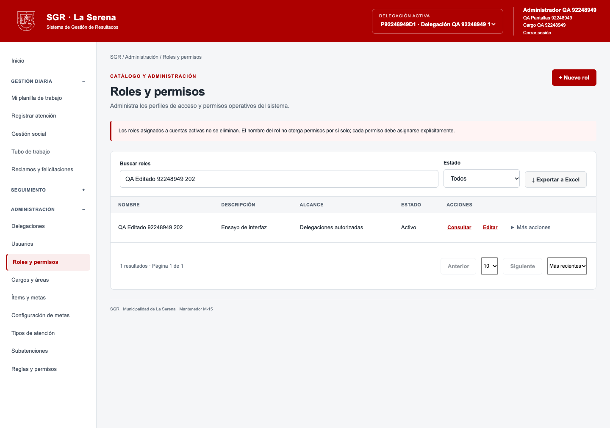
Captura original UI-020-rolesexportacinytotalfiltrado.png · Conservada sin cambiar su contenido.

PANT-017 ADM-04
roles cancelar desactivación mantiene activo
Fecha de la ejecución: 2026-10-17T15:00:52.476Z · LOCAL/QA
Esperado: Cancelar la confirmación y mantener activo el registro.
Obtenido: {"estado_activo": true, "operacion_cancelada": true}
Estado: Aprobado
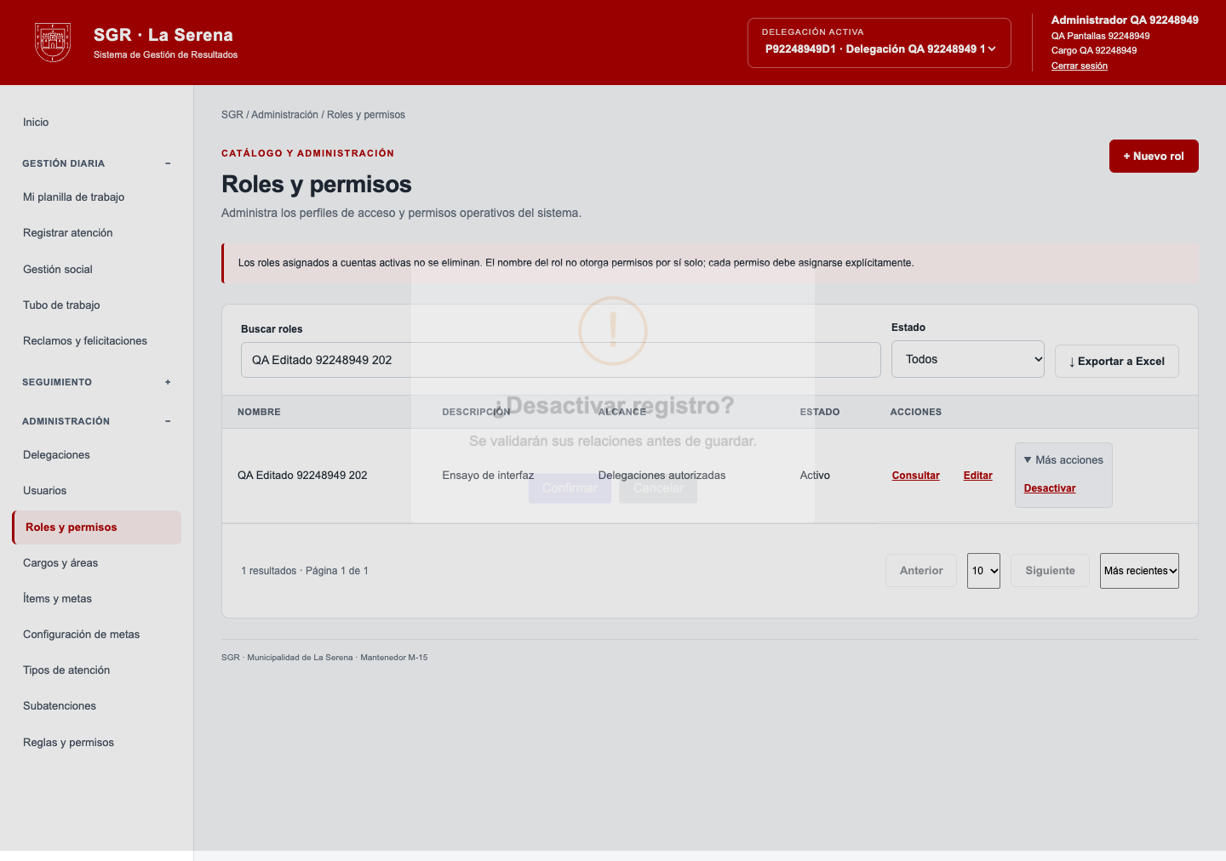
Captura original UI-021-rolescancelardesactivacinmantieneactivo.png · Conservada sin cambiar su contenido.

PANT-018 ADM-04
roles desactivar y consultar filtro inactivo
Fecha de la ejecución: 2026-10-17T15:00:53.562Z · LOCAL/QA
Esperado: Desactivar el registro permitido y recuperarlo con el filtro de inactivos.
Obtenido: {"estado_inactivo": true, "filtro_muestra_registro": true}
Estado: Aprobado
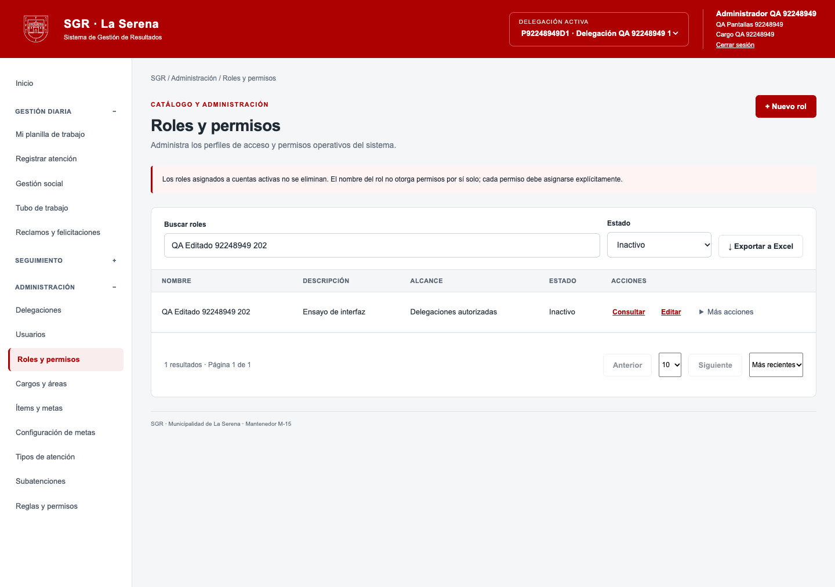
Captura original UI-022-rolesdesactivaryconsultarfiltroinactivo.png · Conservada sin cambiar su contenido.

PANT-071 ADM-04 ADM-06
consulta sin crear ni exportar y contexto fijo
Fecha de la ejecución: 2026-10-17T15:01:53.443Z · LOCAL/QA
Esperado: Persistencia, permiso o rechazo según el nombre de la comprobación. Especificación detallada y valores esperados en assert de la fuente reproducible. Solo operaciones autorizadas; baja del rol respeta usuarios vinculados; cambios auditables. Cabecera y datos coinciden; solo delegaciones autorizadas en selector; contexto fijo si es único.
Obtenido: page.evaluate: SyntaxError: Unexpected token '<', "<!DOCTYPE "... is not valid JSON
Estado: Rectificado en repetición
Se corrigieron supuestos del ensayo, sin cambiar la aplicación: token CSRF de la copia, espera del mensaje tras respuesta o selección de fila única tras producir duplicados. Resultado de repetición en resultados-complementarios.json o resultados-finales.json.
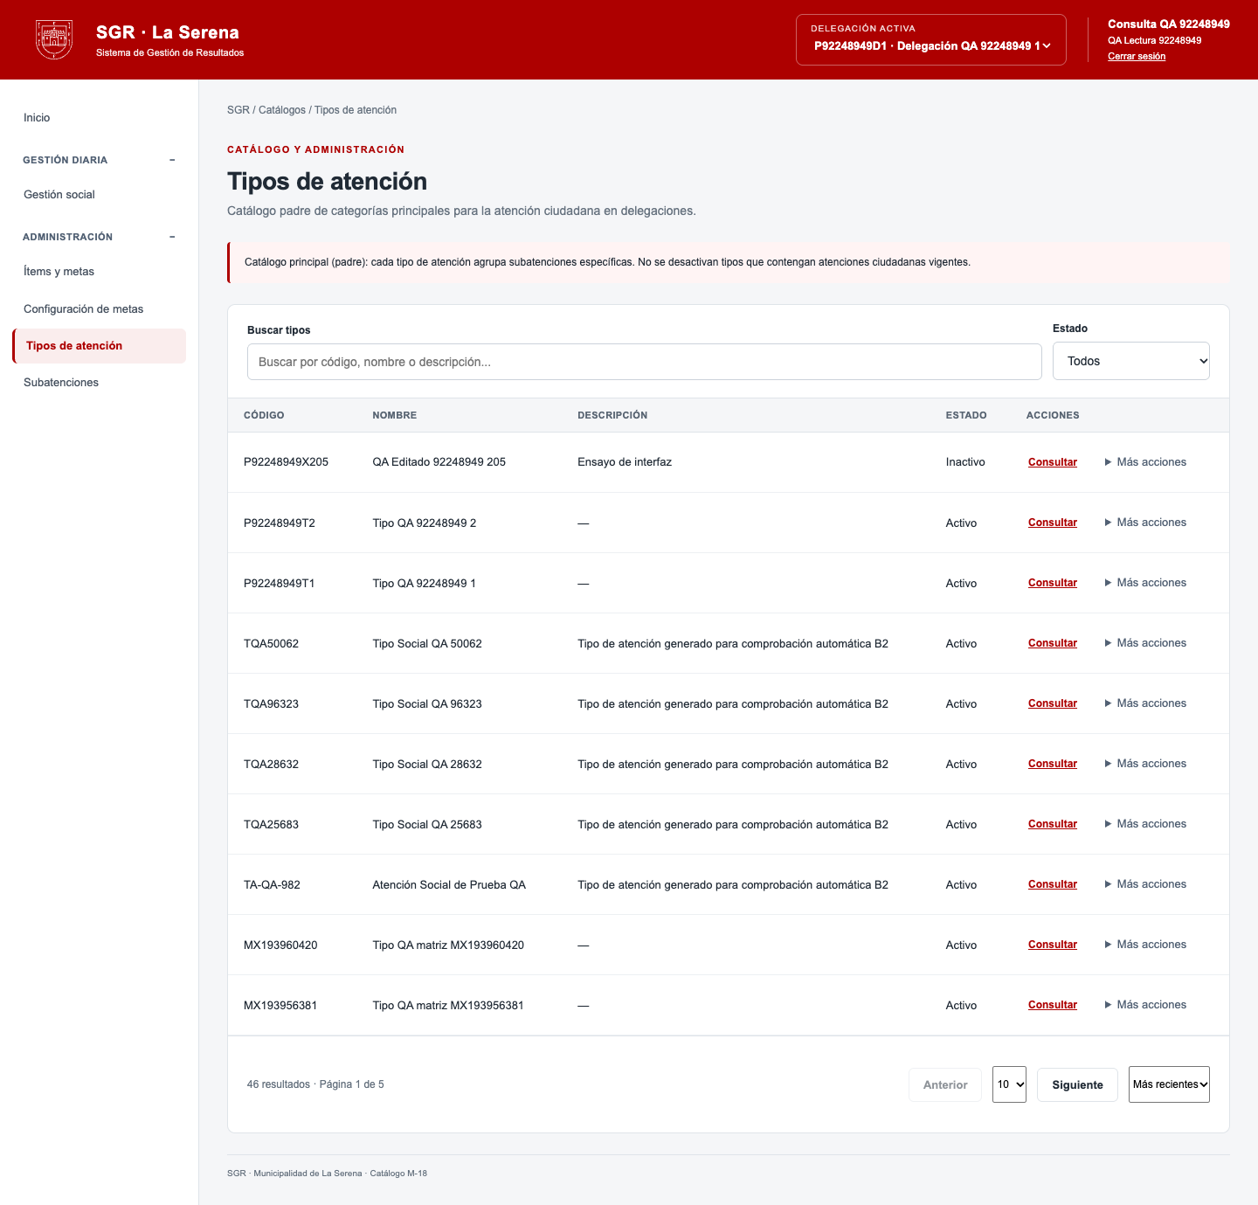
Captura original UI-086-consultasincrearniexportarycontextofijo.png · Conservada sin cambiar su contenido.

PANT-075 ADM-04 ADM-06
consulta sin crear ni exportar y contexto fijo
Fecha de la ejecución: 2026-10-17T15:06:18.564Z · LOCAL/QA
Esperado: Persistencia, permiso o rechazo según el nombre de la comprobación. Especificación detallada y valores esperados en assert de la fuente reproducible. Solo operaciones autorizadas; baja del rol respeta usuarios vinculados; cambios auditables. Cabecera y datos coinciden; solo delegaciones autorizadas en selector; contexto fijo si es único.
Obtenido: {"contexto_fijo": true, "botones_ocultos": true, "crear": 403, "exportar": 403}
Estado: Aprobado
Captura original UI-1004-consultasincrearniexportarycontextofijo.png · Conservada sin cambiar su contenido.

PANT-085 ADM-03 ADM-04
asignar rol limitado en usuario y comprobar acceso real
Fecha de la ejecución: 2026-10-17T15:07:57.669Z · LOCAL/QA
Esperado: Persistencia, permiso o rechazo según el nombre de la comprobación. Especificación detallada y valores esperados en assert de la fuente reproducible. Persistencia correcta; permisos reflejan asignación; cuenta inactiva sin acceso operativo. Solo operaciones autorizadas; baja del rol respeta usuarios vinculados; cambios auditables.
Obtenido: {"rol_asignado": 42, "login": 200, "creacion_no_autorizada": 403, "evidencia_perfil": "UI-2003-rol-asignado-limitado.png"}
Estado: Aprobado
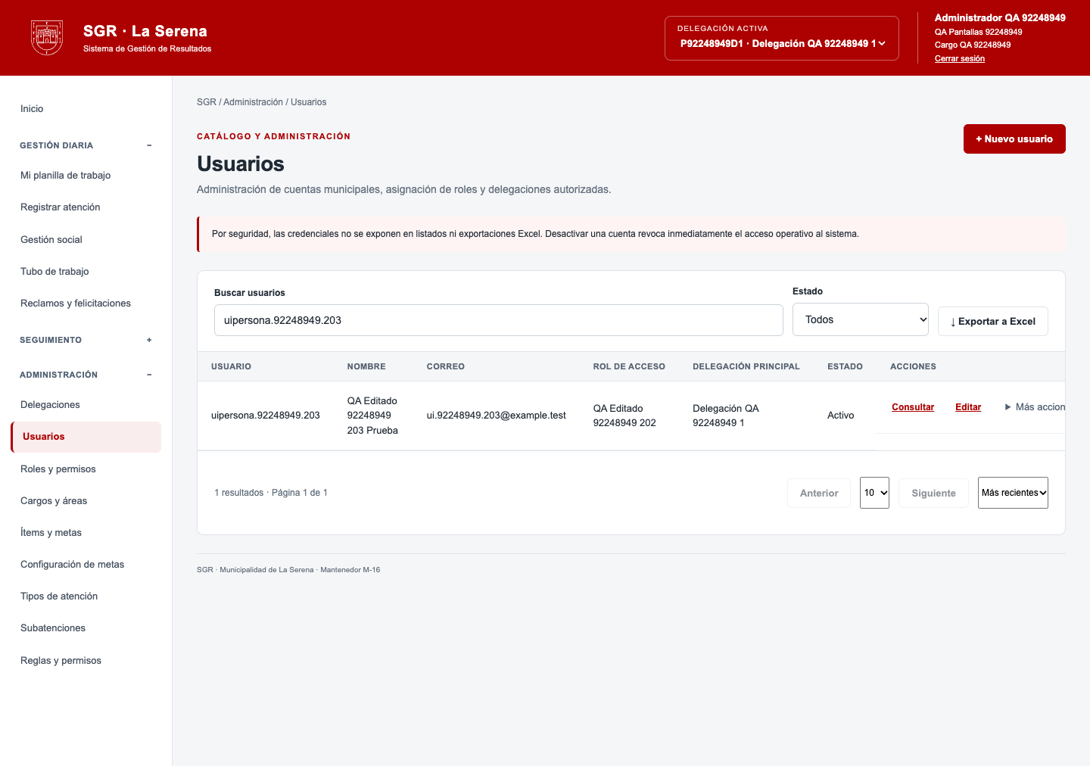
Captura original UI-2004-asignarrollimitadoenusuarioycomprobaraccesoreal.png · Conservada sin cambiar su contenido.

PANT-085 Evidencia complementaria
Perfil limitado asignado al usuario
Fecha de la ejecución: 2026-10-17T15:07:57.669Z · LOCAL/QA
Obtenido: {"rol_asignado": 42, "login": 200, "creacion_no_autorizada": 403, "evidencia_perfil": "UI-2003-rol-asignado-limitado.png"}
Estado: Aprobado
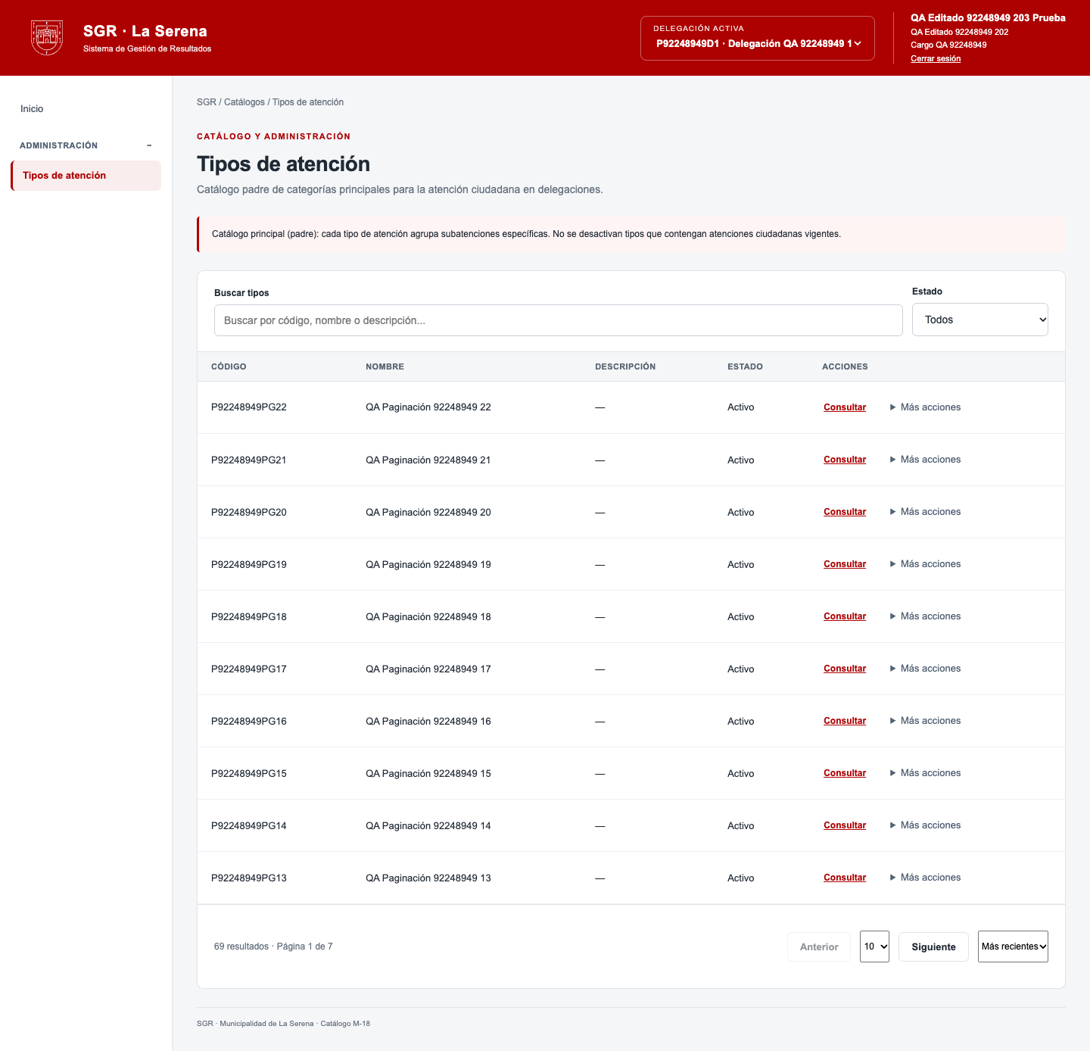
Captura original UI-2003-rol-asignado-limitado.png · Conservada sin cambiar su contenido.

Respuestas y verificaciones del servidor
Cada fila conserva la comprobación real, el valor esperado, el obtenido y el estado. Un valor false esperado no significa que la prueba haya fallado.
Fuente: servidor-resultados-indexados.json. Base temporal local y correo en memoria. Ejecución global de origen: 14 métodos y 222 comprobaciones aprobadas; sin fallos ni errores.
ID y caso | Comprobación | Esperado | Obtenido | Estado
SRV-112  ADM-04 | Crear registro válido | 201 | 201 | Aprobado
SRV-113  ADM-04 | Consultar registro creado | 200 | 200 | Aprobado
SRV-114  ADM-04 | Editar registro | 200 | 200 | Aprobado
SRV-115  ADM-04 | Persistencia de edición | QA Editado | QA Editado | Aprobado
SRV-116  ADM-04 | Rechazo de duplicado sin guardar | 400 | 400 | Aprobado
SRV-117  ADM-04 | Campo obligatorio nombre | 400 | 400 | Aprobado
SRV-118  ADM-04 | Longitud máxima nombre | 201 | 201 | Aprobado
SRV-119  ADM-04 | Máximo más uno nombre | 400 | 400 | Aprobado
SRV-120  ADM-04 | Sin versión no se sobrescribe | 428 | 428 | Aprobado
SRV-121  ADM-04 | Versión obsoleta rechazada | 409 | 409 | Aprobado
SRV-122  ADM-04 | Sin mutación tras edición inválida | QA Editado | QA Editado | Aprobado
SRV-123  ADM-04 | Desactivar registro libre | 200 | 200 | Aprobado
SRV-124  ADM-04 | Estado inactivo persistido | false | false | Aprobado
SRV-125  ADM-04 | Reactivar registro libre | 200 | 200 | Aprobado
SRV-126  ADM-04 | Estado activo persistido | true | true | Aprobado
SRV-127  ADM-04 | Total filtrado página 1 | 23 | 23 | Aprobado
SRV-128  ADM-04 | Total filtrado página 2 | 23 | 23 | Aprobado
SRV-129  ADM-04 | Total filtrado página 3 | 23 | 23 | Aprobado
SRV-130  ADM-04 | Paginación sin omisiones ni duplicados | [14, 15, 16, 17, 18, 19, 20, 21, 22, 23, 24, 25, 26, 27, 28, 29, 30, 31, 32, 33, 34, 35, 36] | [14, 15, 16, 17, 18, 19, 20, 21, 22, 23, 24, 25, 26, 27, 28, 29, 30, 31, 32, 33, 34, 35, 36] | Aprobado
SRV-131  ADM-04 | XLSX exporta las 23 coincidencias de todas las páginas | [14, 15, 16, 17, 18, 19, 20, 21, 22, 23, 24, 25, 26, 27, 28, 29, 30, 31, 32, 33, 34, 35, 36] | [14, 15, 16, 17, 18, 19, 20, 21, 22, 23, 24, 25, 26, 27, 28, 29, 30, 31, 32, 33, 34, 35, 36] | Aprobado
SRV-132  ADM-04 | XLSX sin columnas de credenciales | false | false | Aprobado
SRV-133  ADM-04 | Sin coincidencias explícito | 0 | 0 | Aprobado
SRV-134  ADM-04 | Auditoría de edición presente | true | true | Aprobado
SRV-135  ADM-04 | Asignar rol a cuenta | 200 | 200 | Aprobado
SRV-136  ADM-04 | Lectura permitida | 200 | 200 | Aprobado
SRV-137  ADM-04 | Escritura denegada | 403 | 403 | Aprobado
SRV-138  ADM-04 | Baja rol vinculado rechazada | 400 | 400 | Aprobado
SRV-139  ADM-04 | Modificar permisos del rol | 200 | 200 | Aprobado
SRV-140  ADM-04 | Permiso retirado efectivo | 403 | 403 | Aprobado

Evidencias de exportación y listados
Se incorporan todas las filas y columnas del Excel verificado que corresponden a este mantenedor. Los archivos de una fila se muestran como campo y valor para conservar su contenido de forma legible.

roles ui
Filas verificadas: 1 · Resultado: Aprobado · Sin columnas sensibles: True.
Campo del Excel | Valor exportado
ID | 42
nombre | QA Editado 92248949 202
descripcion | Ensayo de interfaz
alcance | delegacion
permisos | ['tipos-atencion.ver']
estado | true
SHA256 87113348d8100690f279930152eb9b9de5bc3cd75af7c96f69dffefb87bd8eb7

Cierre y alcance de las evidencias
Se incorporaron 13 capturas originales correspondientes a esta ficha. Los resultados de servidor y las extracciones de Excel se incluyen como texto y tablas, para que puedan revisarse dentro del mismo Word.
Las capturas reflejan el estado histórico de cada ejecución, incluidos los ensayos rectificados y la incidencia de duplicación de metas cuando corresponde. No prueban por sí solas que una versión posterior conserve el mismo comportamiento. Los cambios posteriores del sistema deben respaldarse mediante sus propias repeticiones.
Esta ficha corresponde exclusivamente a pruebas locales. No incorpora resultados AWS ni acredita carga, estrés, cálculos de desempeño o aceptación del docente. Las fuentes JSON y capturas externas se conservan para trazabilidad, pero las evidencias de esta ficha ya están integradas en sus páginas.
Captura incorporada | Huella SHA256 original
UI-012-rolescrearyguardarreal.png | 0e09c60c8f8341b709f5127aba10c2ef42742e13476ed0d46a80aba0aab008b4
UI-014-rolesconsultarsololectura.png | 6c9d7f38802b8d5290fc02ddda0488d166a56ad53c40763fa17ee5407fa9eb98
UI-015-rolescancelaredicinnomodifica.png | 6c9d7f38802b8d5290fc02ddda0488d166a56ad53c40763fa17ee5407fa9eb98
UI-016-roleseditarpersistedespusderecargar.png | 116b4bdc2769eab40e767cd8e0cf907e986c19cb272cca2c9aa5051f01715f34
UI-017-rolescamposobligatoriosyformato.png | d669c2d0edc1e26fb222bee83fa25e5303a54f0feca3a643b7f9a5eb1c153df8
UI-019-rolesduplicadorechazadoconservaformulario.png | d669c2d0edc1e26fb222bee83fa25e5303a54f0feca3a643b7f9a5eb1c153df8
UI-020-rolesexportacinytotalfiltrado.png | 6d7c8c38ecf483bf7009dd3b6fd81d9d282f9d49c165b214ce57ff2696a96325
UI-021-rolescancelardesactivacinmantieneactivo.png | 03bbfd10b71e75eca11bbf2bfb503a8760accbcac18ce229c53e01b01c4fef0c
UI-022-rolesdesactivaryconsultarfiltroinactivo.png | f64b9a0cf242f25c5e7ca38925c0f10cb61cf05c2c8c63ff03a507c6004330d3
UI-086-consultasincrearniexportarycontextofijo.png | 4064dbe57dedf6a7894c8169e39d3ca940c0960afec2288317c8c13652067eca
UI-1004-consultasincrearniexportarycontextofijo.png | 4064dbe57dedf6a7894c8169e39d3ca940c0960afec2288317c8c13652067eca
UI-2004-asignarrollimitadoenusuarioycomprobaraccesoreal.png | 7dd32c200890e440de589031d07d6997a0f1c309820fa41ae91604418feac25c
UI-2003-rol-asignado-limitado.png | ab963ef1c2f03cad2897411272175f82f5a45f7f90196f9c0a9b6c86384ec345

